Phần 1
Entity | Attribute cần lưu | Khóa chính (PK) đề xuất
HOC_VIEN | MaHV, HoTen, NgaySinh | MaHV
KHOA_HOC | MaKH, TenKH, SoTietHoc | MaKH
DANG_KY | MaHV_FK, MaKH_FK, DiemSo | (MaHV_FK, MaKH_FK)

Phần 2
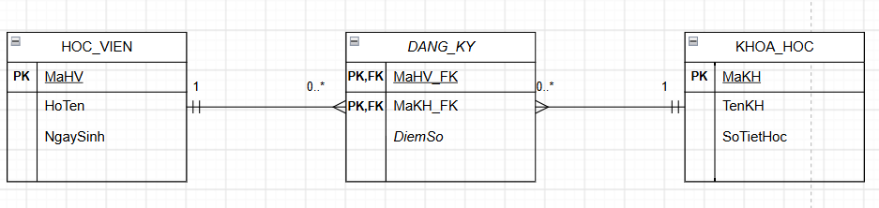
Phần 3

MaHV | MaKH | TenKH | DiemSo
HV01 | KH01 | Nhập môn Lập trình | 8.5
HV01 | KH02 | Thiết kế CSDL | 9.0
HV02 | KH01 | Nhập môn Lập trình | 7.0

Cột vi phạm 2NF
Cột TenKH vi phạm 2NF.
Vì sao?
Khóa chính là khóa ghép:
(MaHV, MaKH)
Nhưng TenKH chỉ phụ thuộc vào MaKH, không phụ thuộc vào toàn bộ khóa ghép.

MaKH | TenKH | SoTietHoc
KH01 | Nhập môn Lập trình | …
KH02 | Thiết kế CSDL | …

MaHV | MaKH | DiemSo
HV01 | KH01 | 8.5
HV01 | KH02 | 9.0
HV02 | KH01 | 7.0

